数据库设计与部署设计
使用PowerDesiger工具给出实体-关系图
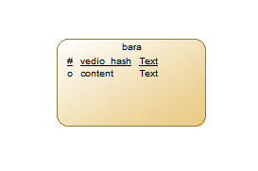
Ps:应用目前暂时只用到服务器存取弹幕，但是非必需，用户可以在客户端直接在网上搜索弹幕，所以这部分不是很完善，目前就只有一个表用于存储弹幕，key值是vedio的hash值，content就是弹幕。

部署图：
